
本科毕业论文
( 2016 届 )

题 目： 基于ASP的学生宿舍管理系统

学 院： 信 息 工 程 学 院
专 业： 计 算 机 科 学 与 技 术
学生姓名： 冉 飞 翔 学号： 21206031042
指导教师： 徐 安 国 职称（学位）： 讲师
合作导师： 职称（学位）：
完成时间： 2016 年 5 月 15 日
成 绩：

黄山学院教务处制

学位论文原创性声明

兹呈交的学位论文，是本人在指导老师指导下独立完成的研究成果。本人在论文写作中参考的其他个人或集体的研究成果，均在文中以明确方式标明。本人依法享有和承担由此论文而产生的权利和责任。

声明人（签名）：
年 月 日

目 录
摘要 1
英文摘要 2
1 引言 3
1.1 系统的开发背景 3
1.2 系统开发设计的意义 3
1.3 系统开发工具 4
1.3.1 Visual studio.NET 2015简介 4
1.3.2 SQL Server 2012简介 4
2 系统整体性分析 5
2.1 系统可行性分析 5
2.1.1 经济的可行性 5
2.1.2 技术上的可行性 5
2.1.3 总结 5
2.2 系统需求分析 6
2.2.1 需求分析 6
2.2.2 用户对于系统的要求 6
2.2.3 系统模块化功能的划分 7
2.3 系统整体性分析 7
3 软件架构设计 12
3.1 总体结构 12
3.1.1 主要功能模块 12
3.1.2 超级管理员端子系统 12
3.1.3 管理员端子系统 13
3.1.4 学生端子系统 13
3.1.5 子系统清单 14
3.1.6 功能模块清单 14
3.1.7 模块功能分配 14
4 数据结构设计 15
4.1 数据库表清单 15
4.2 数据库视图清单 17
5 编码、实现与测试 18
5.1 数据库连接 18
5.2 系统实现 19
5.3 系统测试 22
5.3.1 系统测试的目的 22
5.3.2 系统的整体测试环境 22
6 开发总结 23
参考文献 24
致 谢 24

基于ASP的学生宿舍管理系统
信息工程学院 计算机科学与技术专业 冉飞翔(21206031042)
指导老师：徐安国（讲师）
摘要：经过深入了解得知管理系统已经深入到各行各业。小到公司部门大到政府国企的系统化管理，都离不开管理系统的身影。由此可见系统化的管理对于一个人数基数比较大，数据量比较多的一个部门是非常需要的。在此呢我所研究的方向就是对于高等学院宿舍管理系统的建立。基于ASP的学生宿舍管理系统就是一个比较典型的信息管理系统，其主要功能是为了使宿管工作人员从繁杂的工作之中解放出来。在其开发过程中主要包含系统的初步构架和数据存储更新两个方面。主要任务就是建立模型勾勒系统所具有的模块和功能，后面负责的是数据存储的交互。
经过分析，本系统运用了Microsoft SQL Server2012为后台数据库，以Visual studio.NET 2015为前端开发工具，实现了系统建模、界面开发、数据存储、数据更新、信息查询等必需的功能，其操作相对简单，运行界面简洁易于操作，较稳定，适用于一些需要大量数据存储的机要单位，当然也可以用来当作学生宿舍的管理系统。
关键词：ASP学生宿舍管理系统；sqlserver2012；ASP.net；B/S；vs2015

The student dormitory management
system based on ASP
Ranfeixiang(21206031042)
Director:Xu Anguo (Lecturer)
(School of Information Engineering,Huangshan University)
Abstract: after a thorough understanding of the management system has been deep into all walks of life. Small to the corporate sector to the government's systematic management of state-owned enterprises, can not be separated from the presence of the management system. This shows that the management of the system for a large number of base, a large number of data is very necessary for a department. In this way, the direction of my research is the establishment of the management system of the college dormitory. Based on ASP student hostel management system is a typical information management system, its main function is to enable the dorm staff liberated from the complicated work. In the process of its development, it mainly includes two aspects: the preliminary structure of the system and the data storage and update. The main task is to build a model to outline the system has the module and function, followed by the data storage is responsible for the interaction.
After analysis, the system uses Microsoft SQL Server2012database for the background, to visual studio.net 2015 as the front-end development tool, the realization of the necessary functions of system modeling, interface development, data storage, data update, information query, it is relatively simple to operate, the operation interface simple and easy to operate, stable for some requires a large amount of data storage confidential units, of course, can also be used as a student hostel management system.
Key Words: ASP student dormitory management system; sqlserver2012; ASP.net; B/S; VS2015

1 引言

1.1 系统的开发背景
随着信息化时代的到来，人们越来越接受互联网e+给我们带来的便捷，从而导致计算机技术在各个方面运用的越来越广泛。举例说明，各行各业都在使用信息化管理系统，其内容范围跨越了教研、金融投资、商业组织、新闻出版、媒体娱乐等各个方面，其用户基数十分庞大，因此，设计研发好一个信息管理系统对一个部门的信息化管理是十分重要的。尤其是当下，用户的要求不断提高和日新月异的计算机科学技术，数据存储技术的对象面向的大众，与此同时面向用户的服务也变得愈来愈多样化和人性化。
通过了解我们可以得知，在大多数当下的学校中，学生宿舍管理和一些其他的管理组成了学校的管理系统。例如，教务管理，图书管理，机房管理等等。但是我们在学校中仍然可以看到传统的手工造册记录学生数据，手工造册记录对于用户基数少的部门来说可以被采纳；但对于用户信息量比较庞大，需要记录存档的数据比较多的部门来说，人工造册记录是相当麻烦的,而且当查找某条信息时，可能由于存储时划分不够明确，记录时不够严谨，就会造成信息查询的失败，而且还要需要大量的时间和人力去完成这一工作，费时费力而且效率也不高。采用基于ASP的学生宿舍管理来管理宿舍和学生的信息，提高速度增强效率，省时省力，完成了既定要求，也达到了预定目标。而且现在，信息化技术的花费愈加的廉价，性能提升方面却做得愈来愈好。从它已被许多领域采用并推广就可以看出。但究其之所以如此流行的原因主要有以下几个方面：
一、信息化技术可以代替人工进行许多复杂危险的劳动；
二、信息化技术可以节省许多人力，财力和物力；
三、信息化技术可以使人们的工作效率有效提高；
四、信息化技术可以加密一些重要的文件，等等。

1.2 系统开发设计的意义
为了使需要信息化管理的有关部门的工作效率有效提高；使资源能够充分利用；避免多余的人力，物力和财力的支出；能够使管理者全面地掌握用户信息情况；特此举例为宿舍管理部门，研发设计专门的系统--基于ASP的学生宿舍管理系统来进行管理学生宿舍信息，从而使学生宿舍信息能够实现标准的学生信息管理和系统化的宿舍管理。基于ASP的学生宿舍管理系统是一个能够实现快速添加学生信息和添加学生信息，同时也具有信息发布的功能，当让也可以进行增删改；以及通过信息公布我们能够第一时间知道了解到宿舍的具体状态。比如当新生报到时我们能够第一时间对他们做出合理安排，避免到时手忙脚乱。在校学生可以在系统登录界面以学生的身份进行发布自己寝室的信息和录入自己的个人信息，从而能够实现系统化管理。

1.3 系统开发工具

1.3.1 Visual studio.NET 2015简介
Visual Studio 是一款比较好的开发环境。它是由微软公司所推发出来的。算的上是目前比较受欢迎的 Windows 平台应用程序开发环境。已知最新发布的版本是 15.0 版本，也就是 Visual Studio 2015，但是本系统基于ASP的学生宿舍管理系统所采用的就是VS2015，它是微软公司在2015年9月份所发布上市的，主要包含有专业版、旗舰版、高级版、学习版和测试版五个版本。微软将Visual Studio 2015开发出来是希望它能发展成一个比较经典的版本，类似于当年的6.0版。它所具有的新功能主要包括：
- 兼容Quick Search特性；
- 包含C++ 0x新特性；
(3)集添加新增基于.NET平台的语言 F#等成；
(4)Bower 和 NPM 中的代码智能提示 ；
(5调试 Lambdas 表达式；
(6)自定义窗口布局；
(7)更优的代码编辑器；
(8)Shared Project等；
当然除了上述一些其本身所具有的功能之外，我们选择它也是因为其是免费开放，这样就减少我们的支出，降低了成本。还有和其良好的数据交互功能以及简单易于操作的界面，运行速度快等一些其他方面是分不开的。

1.3.2 SQL Server 2012简介
本系统采用的数据库系统是SQL Server 2012，它是属于SQL Server数据库管理系统中的一员。SQL Server数据库最初是由Microsoft Sybase和Ashton-Tate三家公司共同开发的，在1988年发布第一个OS/2版本。而基于ASP的学生宿舍管理系统选择SQL Server 2012则是因为其适用的对象多为中小型企业，同时也包括了很多一些新的和改善的功能来帮助企业的IT团队更有效率的工作，还有几个在企业级数据管理中关键的增强；比较易于管理，可用性较好，良好的可伸缩性，安全性较好。综上所述，SQL Server 2012还是比较于其他数据库对本系统还是非常合适的。

2 系统整体性分析

2.1 系统可行性分析

2.1.1 经济的可行性
第一需要考虑的这是项目在经济开支这方面的条件是否被允许和项目所获得的收益是否能对等，比如，买设备的花费、需要雇人管理和后期的维护都需要开支、雇员工资和培训都需要钱等，当然有开支的话我们也要考虑收益。受系统本身规模所限，所以其所适用的对象也会被限制，从而使其能够获得收益也会被影响。但这也并不全是坏的影响，系统小的话我们的设备要求也会随之降低，粗略估计电脑一台，台式，笔记本都可，打印机一部，只需要这几样硬件机器就能够把项目支撑起来，还有因为学校和个人都有电脑，则只要买一部打印机就可以了。如果系统正式被使用的话，可以让宿管阿姨和宿舍管理人员从繁与冗杂的工作中腾出手来出来，去投身于更多的工作之中，有效解放人力，从而能够使宿舍里的管理提高一个档次。

2.1.2 技术上的可行性
这个方面则是要用来验证我们开发人员的技术啦，还有则是我们在构建项目过程中所运用的软件与自己的电脑的硬件指标是否能够很好地被融合。例如，计算机本身的容量，CPU兼容，运行速度。在我看来最重要的是开发人员的技术，当然我们是没有问题的 ，但是要强调的是，硬件的不足我们可以筛选，可以规避，但是如果开发人员的技术无法使整个系统能够很好的被构架出来，再好的硬件也于事无补。整个系统中由于我们采用的编程语言是ASP，则需要开发人员对这种语言精通或者能够掌握，实现交互的话则也需要对数据库设计方面有所了解。整个框架构架方面则不是很麻烦，毕竟作为一名学生我们在宿舍里生活了那么长的时间，对整个宿舍的管理模式还应该是比较熟悉的。编程语言和代码方面，只要满足了上述条件也不是很大的问题。还有当然是时间的规划的方面，或许这和技术无关，但是如果时间不能做好合理的安排也会影响整个系统开发的进程的。最后需要做的更多的是对系统的完善和功能的实现方面。

2.1.3 总结
通过以上经济和技术可行性的分析，我们可以看出基于ASP的学生宿舍系统的构架和开发是可行的，只要这个系统能实现对学生数据的增删改，管理人员信息的发布。其中包括宿舍信息和学生入住信息。当然技术允许的话，信息发布与查询方面我们可以做得出彩一点，再配合好一点的查询条件，可以实现精确查询，比如按所属院系、学号、身份证号、所住宿舍楼栋号查询，以便学校方面管理人员可以更快的查询想要的信息，从而能够及时做出安排，节约了时间不说也提高了工作效率。

2.2 系统需求分析

2.2.1 需求分析
首先我们要知道系统所面向的对象是谁，宿管老师和学生为本系统的最终用户。宿舍管理系统我们则需要做的是要了解到系统用户所需要的功能。学生方面我们不需要太多的关注，但是在宿管工作人员的需求了解则需要我们自己去了解。经了解得知，可以大致用户需求如下所示：
1）每个宿舍所需要了解和采集的信息：
当每个学生入住到在安排好的宿舍楼中时，都会有一些宿管老师负责本宿舍楼的日常管理。当然他们的信息也需要被录入系统之中。
（1）学生的基本信息：
新生报到时，每个学生都会被分配到一个唯一的学号，这个学号会伴随我们整个大学期间，并我们会被分配到自己所在的院系班级宿舍之中，当然这个宿舍也会有它自己的楼栋号码和宿舍号码，新生其入校时间就是他的入住时间。当然也有可能会变迁，但每次变更都会有相对应的信息可被录入。还有，为了管理上的方便，相同院系专业的学生理论上都会被安排在一起，这时学生所在院系和专业也是他们需要录入的信息的一部分。
2）宿舍的基本信息：
(1) 宿舍状态的基本信息
每个宿舍都会有自己的状态，比如说，满员，有空闲床位。这时候就需要把这些信息及时的录入到系统之中，才能够使学生能够更快的入住。这方面的工作则需要管理员来完成。
(2) 入住后的基本信息：
当一个宿舍入住满员或者是宿舍入住工作已经完成时则需要把入住成员的信息录入到系统之中，学生可以自己添加，前提则是需要先注册，也可以让管理员来添加。及时更新，避免床位浪费，更新的方式则可以通过发布公告来实现。发布公告的工作则需要管理员来完成。
(3) 特殊情况的处理信息更新：
在我们学校每个学期学年都可能会有宿舍的搬迁和一些其他的特殊情况的发生。这些都可能会影响到入住学生的信息变动，这时候，就需要信息的及时更新，管理员通过发布公告来做信息的调整，也能删除。学生也可以自己查看公告来了解到第一时间的信息的变更。

2.2.2 用户对于系统的要求
1）所属宿舍楼的管理员
(1).信息要求
管理员能查询上面提到的自身所辖宿舍楼的所有相关信息，包括自身信息，联系方式和某一学号的学生在宿舍楼中住宿的详细信息，及时更新所需要更新的信息，公告的发布删除和管理，用户的添加删除管理。能够做到对整个宿舍楼信息的全面掌控和管理。
(2).操作要求
这只是对以一些特殊情况的发生，比如，当学生毕业离校则需要把他们的住宿信息全部更改，学生如果进行宿舍搬迁，则也需要信息改动，他们在本宿舍楼的相应记录也要更改，还有的是，如果自己的信息发生改动，比如，联系方式，也要第一时间更改，从而能够使需要了解自己信息的同学第一时间联系到自己。
2）本宿舍楼的学生
(1)信息要求
自己所在宿舍信息自己能够查询到，可以查看公告宣传，查看宿舍，查询用户。主要可以概括为：学生通过用户查询可以了解自己所在宿舍用户情况，查看公告宣传则可以了解整栋宿舍楼的整体情况，查看宿舍可以了解除本宿舍外一些其他宿舍的信息情况。
(2)特殊要求
当学生毕业或者转业是自身信息可能会发生变化，这是可能通过自身的用户查询来进行更改，也可以上报让管理人员来对自己信息进行及时更新。当然若果在校期间有过搬迁宿舍的情况发生，也可以进行上述操作。这一点也需要宿管老师的配合。能够及时的把学生情况记录到整个系统之中。也就是能够及时进行信息发布的更新。

2.2.3 系统模块化功能的划分
根据如上得到的用户需求，我们将本系统按照所完成的功能分成以下几模块：
- 数据管理，管理系统基础数据，比如基础数据（楼表、宿舍表、学生表等）的导入、修改、删除
- 用户管理，管理宿舍管理员账户，比如添加、修改、删除管理员、学生用户等
- 公告管理，管理宿舍信息，比如公告发布、公告修改、公告删除
- 宿舍管理，管理学生住宿信息，比如学生入住、搬迁、迁出
- 宣传栏管理，管理宣传栏信息，比如发布、修改、删除宣传信息
- 信息查询，提供宿舍信息、公告信息、宣传栏信息的查询

2.3 系统整体性分析
介绍整个系统所具有的功能和各功能模块之间的协调。
- 组织结构表，如表2-1所示。
- 表2-1组织结构表
序号 d | 单位名称 | 单位职责
1 | 组织部 | 各部门信息组织工作
2 | 宿管 | 宿舍管理
3 | 学生处 | 学生信息管理
- .岗位角色表，如表2-2所示。
表2-2岗位角色表
岗位编号 | 岗位名称 | 所在部门 | 岗位职责 | 相关的业务
1 | 超级管理员 | 组织部 | 系统维护 | - 数据管理  - 用户管理  - 公告管理
2 | 管理员 | 宿管 | 局部宿舍管理 | - 宿舍管理  - 宣传栏管理
3 | 学生 | 学生处 | 个人信息管理 | 1、信息查询

（3）初步业务模型图，整个系统业务流程的介绍即功能流图如图2-1所示。
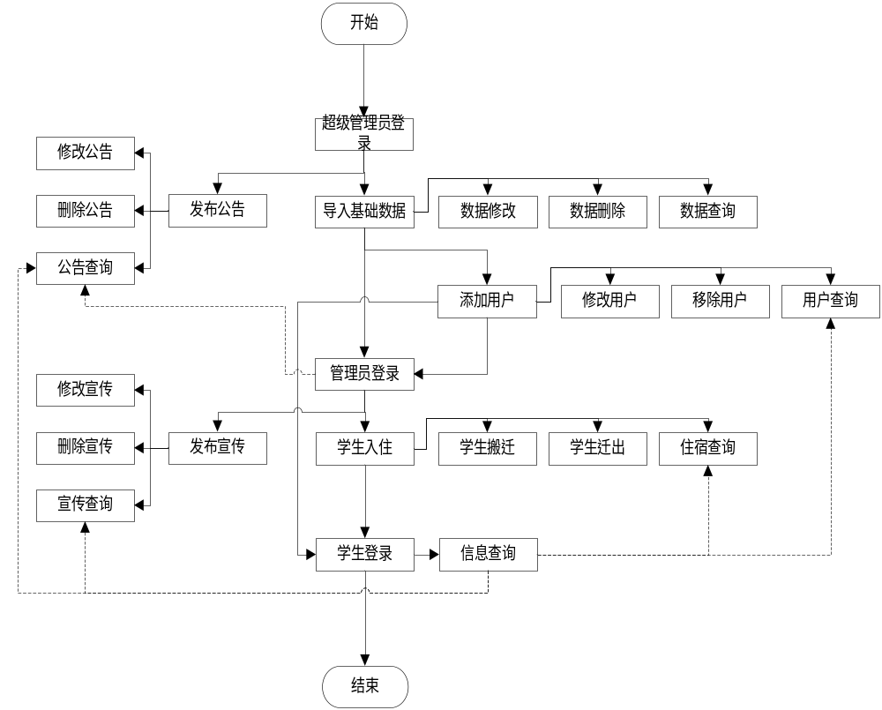图2-1初步业务流程图
（4）初步数据模型（数据流图DFD）各部门之间功能实现示意图，如图2-2,2-3所示
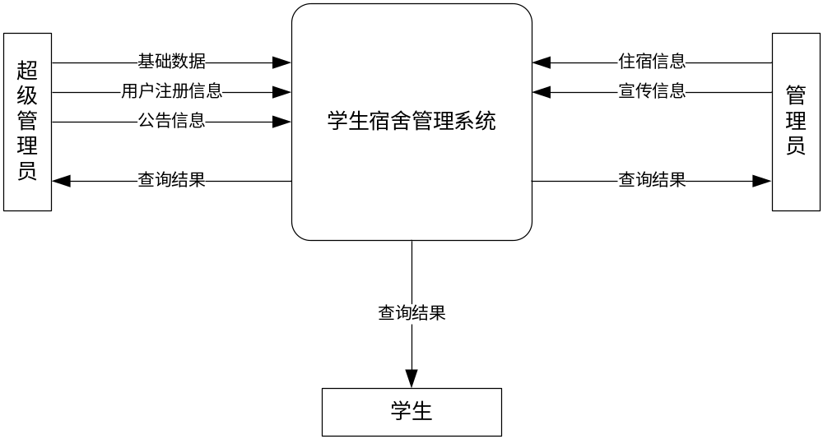
图2-2顶层数据流图
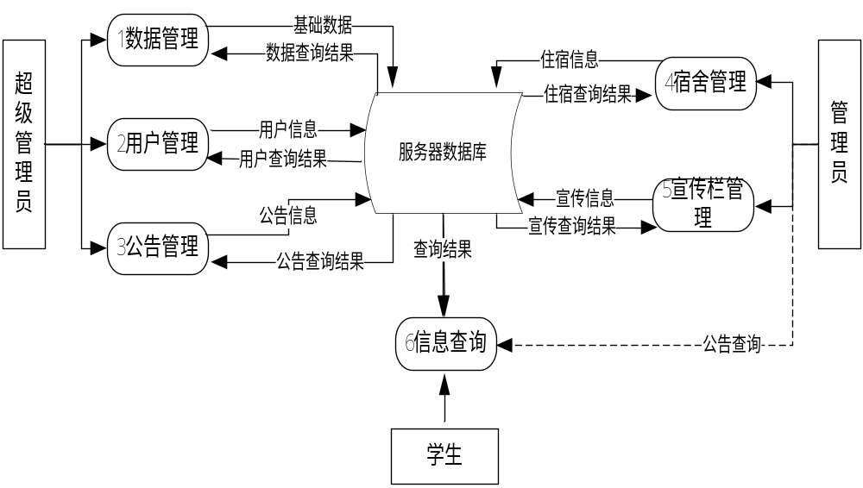
图2-3 0层数据流图
（5）功能点列表，如表2-3所示。
各功能点列表2-3
编号 | 功能名称 | 使用部门 | 使用岗位 | 功能描述 | 输入 | 系统响应 | 输出
1.1 | 基础数据导入 | 组织部 | 超级管理员 | 导入系统所需基础数据 | 基础数据（超级管理员、管理员、学生表，宿舍楼、宿舍信息） | 将上传的Excel表信息存入到数据库中 | 数据库基本数据
1.2 | 数据修改 | 组织部 | 超级管理员 | 修改已导入系统的基础数据 | 修改后的基础数据信息 | 更新数据库中的指定基础数据 | -
1.3 | 数据删除 | 组织部 | 超级管理员 | 删除已导入系统的基础数据 | - | 清空数据库中的数据 | -
1.4 | 数据查询 | 组织部 | 超级管理员 | 查询系统中的基础数据 | 基础数据查询条件 | 根据查询条件获取数据库中的基础数据 | 基础数据查询结果
2.1 | 添加用户 | 组织部 | 超级管理员 | 添加用户（管理员、学生）到系统中 | 用户注册信息 | 将用户注册信息添加到指定用户表 | -
2.2 | 修改用户 | 组织部 | 超级管理员 | 修改系统中指定账号的用户（管理员、学生） | 修改后的用户信息 | 更新数据库中指定的用户信息 | -
2.3 | 移除用户 | 组织部 | 超级管理员 | 移除系统中指定账号的用户（管理员、学生） | 用户账号 | 根据用户账号删除数据库中的指定用户信息 | -
2.4 | 用户查询 | 组织部 | 超级管理员 | 查询系统中的用户（管理员） | 用户查询条件 | 根据查询条件获取数据库中用户的信息 | 用户信息查询结果
3.1 | 发布公告 | 组织部 | 超级管理员 | 在系统中发布公告信息 | 新的公告信息 | 将新的公告信息添加到数据库中 | -
3.2 | 修改公告 | 组织部 | 超级管理员 | 修改系统中已发布的公告信息 | 修改后的公告信息 | 更新数据库中指定的公告信息 | -
3.3 | 删除公告 | 组织部 | 超级管理员 | 删除系统中已发布的公告信息 | 公告编号 | 根据公告编号删除数据库中指定的公告信息 | -
3.4 | 公告查询 | 组织部 | 超级管理员 | 查询系统中的公告信息 | 公告查询条件 | 根据查询条件获取数据库中的公告信息 | 公告信息查询结果
4.1 | 学生入住 | 宿管 | 管理员 | 学生入住登记 | 学生账号、宿舍编号 | 将学生账号、宿舍编号添加记录到lodging表中 | -
4.2 | 学生搬迁 | 宿管 | 管理员 | 学生搬迁登记 | 学生账号、宿舍编号 | 更新lodging表中的指定学生账号的宿舍编号 | -
4.3 | 学生迁出 | 宿管 | 管理员 | 学生迁出登记 | 学生账号 | 删除lodging表指定学生账号的记录 | -
4.4 | 住宿查询 | 宿管 | 管理员 | 查询系统中的宿舍信息 | 住宿查询条件 | 根据查询条件获取数据库中的宿舍信息 | 宿舍信息查询结果
5.1 | 发布宣传 | 宿管 | 管理员 | 在系统中发布宣传栏信息 | 新的宣传信息 | 将新的宣传信息添加到数据库中 | -
5.2 | 修改宣传 | 宿管 | 管理员 | 修改系统中已发布的宣传信息 | 修改后的宣传信息 | 更新数据库中指定的宣传信息 | -
5.3 | 删除宣传 | 宿管 | 管理员 | 删除系统已发布的宣传信息 | 宣传编号 | 根据宣传编号删除数据库中指定的宣传信息 | -
5.4 | 查询宣传 | 宿管 | 管理员 | 查询系统的宣传信息 | 宣传查询条件 | 根据查询条件获取数据库中的宣传信息 | 宣传信息查询结果
6.1 | 用户查询 | 学生处 | 学生 | 同1.2.4，默认为个人信息
6.2 | 公告查询 | 学生处 | 学生 | 同1.3.4
6.3 | 住宿查询 | 学生处 | 学生 | 同2.1.4，默认为个人宿舍信息
6.4 | 查询宣传 | 学生处 | 学生 | 同2.2.4，但只能查询学生所在宿舍楼的公告

3 软件架构设计

3.1 总体结构
总结结构是为了更加形象的把程序通过图像的形式展现出来，让人能更加直观的了解其中存在的逻辑关系。

3.1.1 主要功能模块
功能模块的类别，如图3-1所示。

学生宿舍管理系统

超级管理员端

管理员端

学生端

图3-1 功能模块图

3.1.2 超级管理员端子系统
超级管理员功能模块，如图3-2所示。
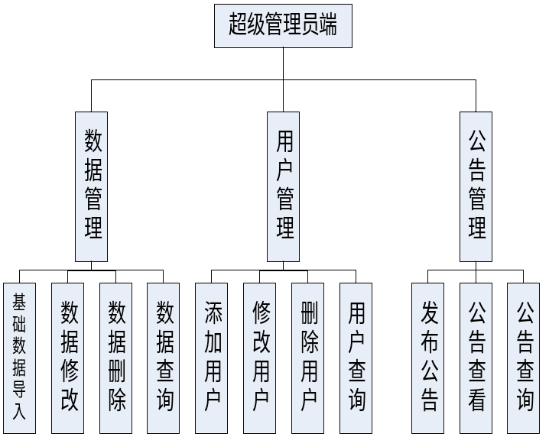
图3-2 超级管理员模块图

3.1.3 管理员端子系统
管理员功能模块，如图3-3所示。
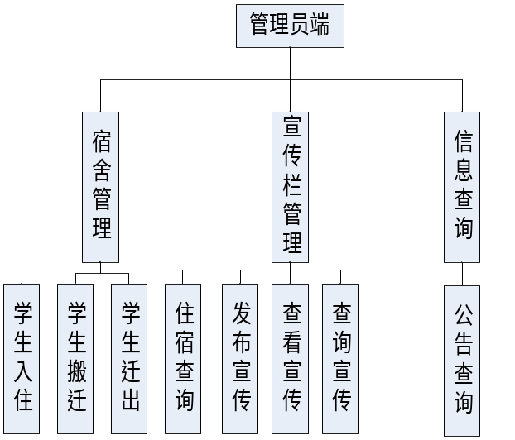
图3-3 管理员模块图

3.1.4 学生端子系统
学生端功能模块，如图3-4所示。

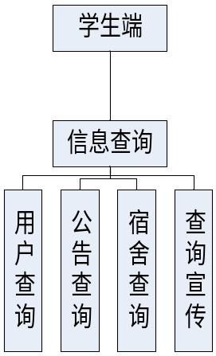
图3-4 学生端模块图

3.1.5 子系统清单
主要功能下辖子功能，如表3-1所示。
表3-1 子系统清单表
子系统编号 | 子系统英文名 | 子系统功能简述 | 子系统之间的关系
1 | superAdmin | 超级管理员端后台管理数据库数据，直接操作数据进行系统维护以及系统公告的发布 | 后台维护
2 | admin | 管理员端负责学生的住宿管理以及宿舍楼内的宣传通知 | 前台管理
3 | student | 学生端可对住宿相关信息进行查询 | 仅供查询

3.1.6 功能模块清单
主要功能下辖子功能简述，如表3-2所示。
表3-2 模块功能简述表
模块编号 | 模块英文名 | 模块功能简述 | 模块的接口简述
1 | DataManage | 对数据库中数据的直接管理 | ——
2 | UserManage | 管理员账户的管理 | ——
3 | InformManage | 系统公告管理 | ——
4 | DormManage | 宿舍相关管理 | ——
5 | PublicityManage | 宣传栏管理 | ——
6 | InformationQuery | 信息查询 | ——

3.1.7 模块功能分配
模块功能的详细分配，如表3-3所示。
表3-3 模块功能的详细分配
模块编号 | 模块英文名 | 模块详细功能分配 | 模块的接口简述
1 | DataManage | 基础数据导入、数据修改、数据删除、数据查询 | ——
2 | UserManage | 添加用户、修改用户、删除用户、用户查询 | ——
3 | InformManage | 发布公告、公告查看、公告查询 | ——
4 | DormManage | 学生入住、学生搬迁、学生迁出、住宿查询 | ——
5 | PublicityManage | 发布宣传、查看宣传、宣传查询 | ——
6 | InformationQuery | 用户查询、公告查询、住宿查询、宣传查询 | ——

4 数据结构设计
数据库结构的设计主要包含两大类，一类是在整个系统中所引用的数据库表，另一类则是数据库视图的引用。

4.1 数据库表清单
整个系统中所需要建立及引用的表，表结构：如表4-1所示。

表4-1 数据库表清单表
序号 | 中文表名 | 英文表名 | 表功能说明
1 | 超级管理员账户表 | superAdmin | 存储超级管理员账户信息
2 | 管理员账户表 | admin | 存储管理员账户信息
3 | 学生账户表 | student | 存储学生基本账户信息
4 | 宿舍楼表 | building | 存储宿舍楼基本数据
5 | 宿舍表 | dorm | 存储宿舍数据
6 | 住宿表 | lodging | 学生绑定宿舍的记录
7 | 公告表 | inform | 存储公告数据
8 | 宣传表 | publicity | 存储宣传数据

（1）超级管理员账户表，超级管理员账户，表结构：如表4-2所示。
表4-2 超级管理员账户表
字段名 | 含义 | 数据类型 | 长度 | 说明
id | 账号 | varchar | 15 | 主键
name | 姓名 | varchar | 8
password | 密码 | varchar | 12

（2）管理员账户表，管理员账户，表结构：如表4-3所示。
表4-3管理员账户表
字段名 | 含义 | 数据类型 | 长度 | 说明
id | 账号 | varchar | 15 | 主键
name | 姓名 | varchar | 8
password | 密码 | varchar | 12

（3）学生账户信息表，学生账户信息，表结构：如表4-4所示。
表4-4学生账户信息表
字段名 | 含义 | 数据类型 | 长度 | 说明
id | 账号 | varchar | 12 | 主键
name | 姓名 | varchar | 8
sex | 性别 | char | 2

（4）宿舍楼信息表，宿舍楼信息，表结构：如表4-5所示。
表4-5宿舍楼信息表
字段名 | 含义 | 数据类型 | 长度 | 说明
id | 编号 | int | —— | 主键
name | 楼名 | varchar | 50
remark | 备注 | text | ——
adminId | 宿舍楼管理员ID | varchar | 15 | 外键

（5）宿舍信息表。宿舍信息，表结构：如表4-6所示。
表4-6宿舍信息表
字段名 | 含义 | 数据类型 | 长度 | 说明
id | 编号 | int | —— | 主键、自动增长
name | 宿舍名 | char | 4
buildingId | 楼编号 | int | —— | 外键
size | 可住人数 | int | ——

（6）公告信息表，发布公告，表结构：如表4-7所示。
表4-7公告信息表
字段名 | 含义 | 数据类型 | 长度 | 说明
id | 编号 | int | —— | 主键、自动增长
title | 标题 | varchar | 255
content | 内容 | text | ——
time | 发布时间 | datetime | ——
type | 类型 | varchar | 8 | [系统公告]  [公告]

（7）住宿信息表，存储住宿信息，表结构：如表4-8所示。
表4-8住宿信息表
字段名 | 含义 | 数据类型 | 长度 | 说明
id | 入住记录编号 | int | —— | 主键、自动增长
studentId | 入住学生账号 | varchar | 12 | 外键
dormId | 宿舍编号 | int | —— | 外键
（8）宣传信息表，宣传信息，表结构：如表4-9所示。
表4-9宣传信息表
字段名 | 含义 | 数据类型 | 长度 | 说明
id | 编号 | int | —— | 主键、自动增长
title | 标题 | varchar | 255
content | 内容 | text | ——
time | 发布时间 | datetime | ——
type | 类型 | varchar | 8 | [宣传]  [失物招领]  [寻物启事]
publisherId | 发布管理员账号 | varchar | 15 | 外键

4.2 数据库视图清单
主要包含可入住视图和住宿视图，表结构：如表4-10所示。
表4-10数据库视图清单
序号 | 中文表名 | 英文表名 | 视图功能说明
1 | 可入住宿舍视图 | dormView | 提供可入住宿舍信息，以便更快捷处理学生入住
2 | 住宿视图 | lodgingView | 提供查询住宿信息的完整信息，减少SQL查询

（1）可入住宿舍视图，入住条件，表结构：如表4-11所示。
表4-11可入住宿舍视图
字段名 | 含义 | 数据类型 | 长度 | 说明
dormId | 宿舍编号 | int | —— | 主键、自动增长
SQL语句
SELECT A.dormId FROM
(SELECT dormId, COUNT(dormId) AS count
FROM dbo.lodging
GROUP BY dormId)
AS A INNER JOIN
dbo.dorm ON A.dormId = dbo.dorm.id AND A.count < dbo.dorm.size

（2）详细住宿视图，详细住宿所包含的数据，表结构：如表4-12所示。
表4-12详细住宿视图
字段名 | 含义 | 数据类型 | 长度 | 说明
id | 住宿编号 | int | —— | 主键、自动增长
studentId | 学生账号 | varchar | 12 | 主键
name | 学生姓名 | varchar | 8
dormName | 宿舍名 | char | 4
buildingName | 楼名 | varchar | 50
adminId | 管理员账号 | varchar | 15 | 主键
句SQL语
SELECT dbo.lodging.id, dbo.lodging.studentId, dbo.student.name, dbo.dorm.name AS dormName, dbo.building.name AS buildingName, dbo.building.adminId
FROM
dbo.lodging
INNER JOIN
dbo.student ON dbo.lodging.studentId = dbo.student.id
INNER JOIN
dbo.dorm ON dbo.lodging.dormId = dbo.dorm.id
INNER JOIN
dbo.building ON dbo.dorm.buildingId = dbo.building.id

5 编码、实现与测试

5.1 数据库连接
建立sqldata.Cs文件，声明一个类sqldata:创建数据库连接方法createcon.
public static SqlConnection createcon()
{
SqlConnection cn = new
SqlConnection(ConfigurationManager.AppSettings["aspxConn"]);
return cn;}
建立web.config文件，如下配置：
<configuration>
<appSettings/>
<connectionStrings>
<add name="ConnectionString" connectionString="Data Source=.\SQLEXPRESS; AttachDbFilename=|DataDirectory|\sgxt.mdf; Integrated Security=True; User Instance=True"/>
</connectionStrings>
<system.web>

建立BackLogin.aspx.cs文件，添加如下代码：
string sqlconnstr = ConfigurationManager.ConnectionStrings["ConnectionString"].ConnectionString;
sqlconn = new SqlConnection(sqlconnstr);

sqlcommand = new SqlCommand();
sqlcommand.Connection = sqlconn;
sqlconn.Open();
sqlcommand.CommandText = "select name from superAdmin where id = '" + id + "' and password = '" + password + "'";
SqlDataReader sqldatareader = sqlcommand.ExecuteReader();

5.2 系统实现
系统实现主要是展示程序的运行效果即是学生宿舍管理系统的运行界面。主要包括登录界面，信息发布界面，宣传界面，及其它功能展示。
（1）登录界面，如图5-1所示。
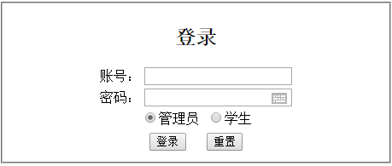

图5-1登录界面
（2）学生登录系统界面，如图5-2所示。
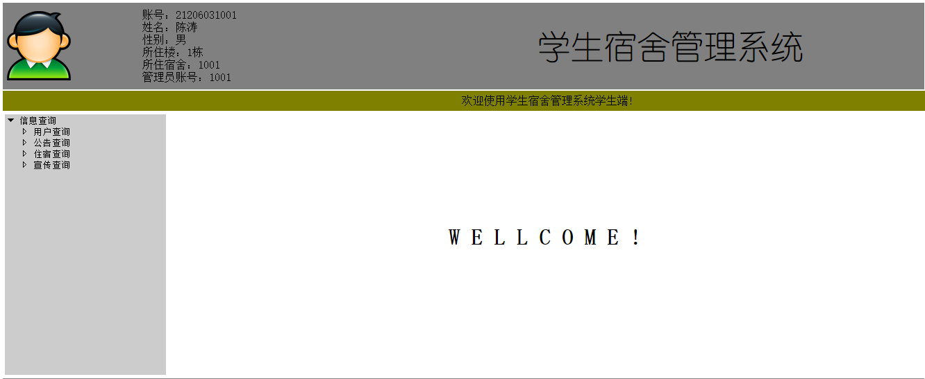

图5-2学生登录系统界面
- 管理员界面，如图5-3所示。
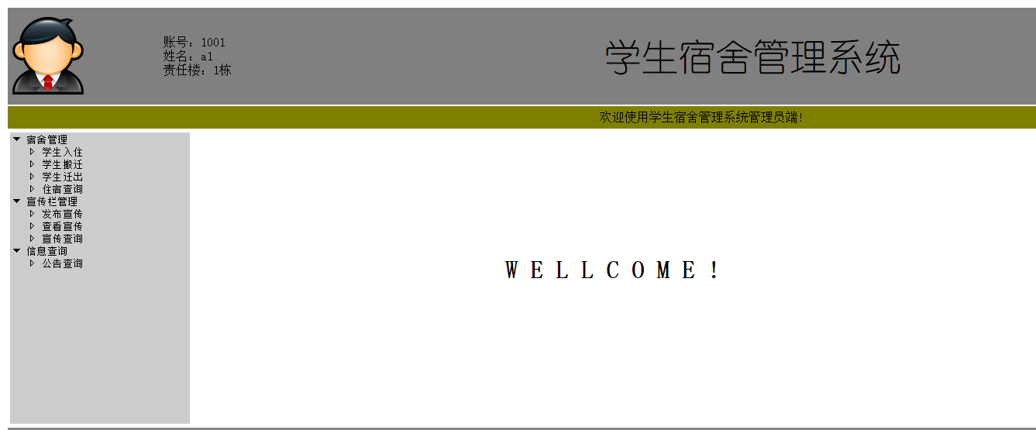

图5-3管理员界面

图5-3管理员界面
（4）管理员功能模块界面，如图5-4所示。
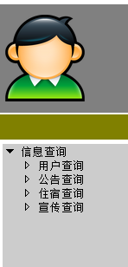

图5-4管理员功能模块界面

（5）用户查询界面，如图5-5所示。

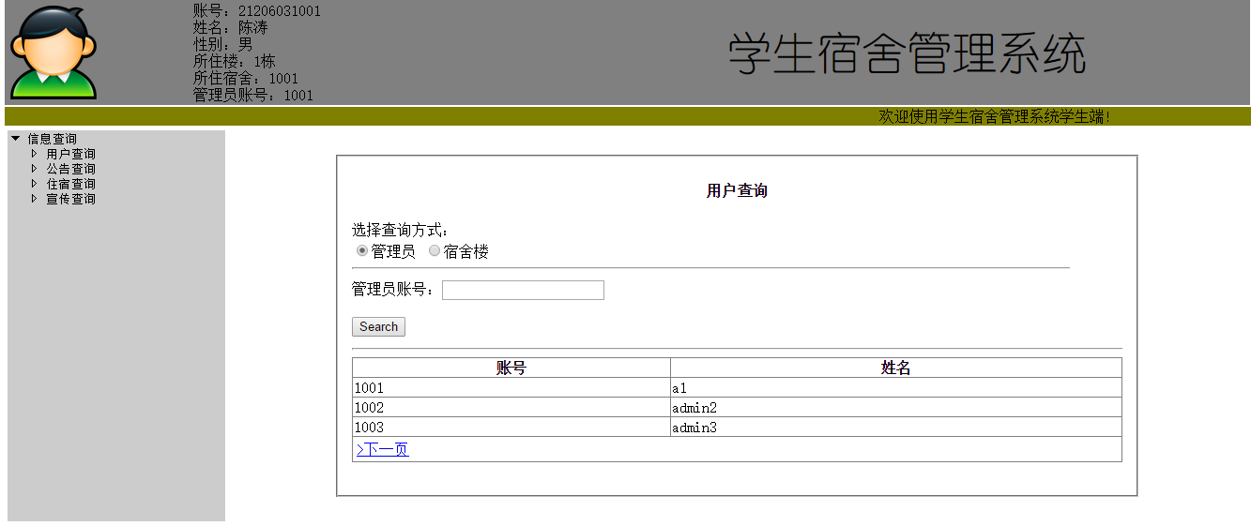
图5-5用户查询界面
（6）学生住宿查询界面，如图5-6所示。
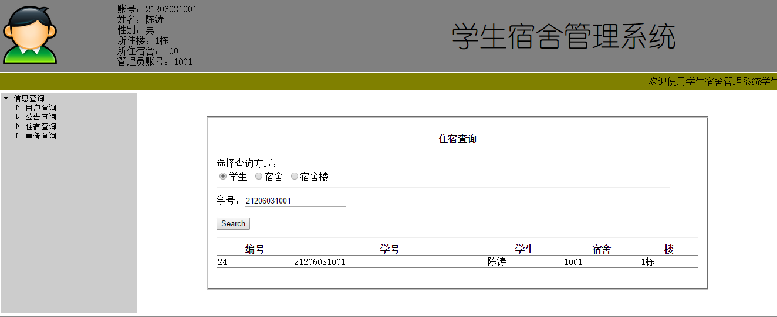
图5-6学生住宿查询界面
（7）管理员查看宣传界面，如图5-7所示。
图5-7管理员查看宣传界面
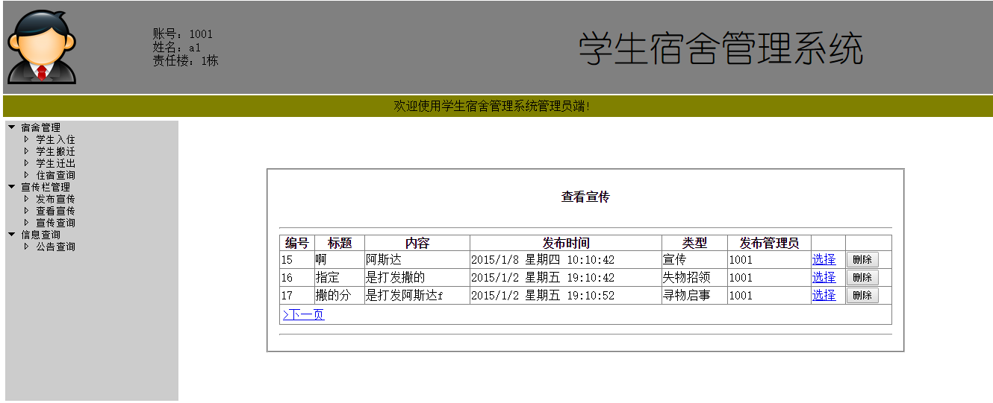
- 管理员发布宣传界面。如图5-8所示。
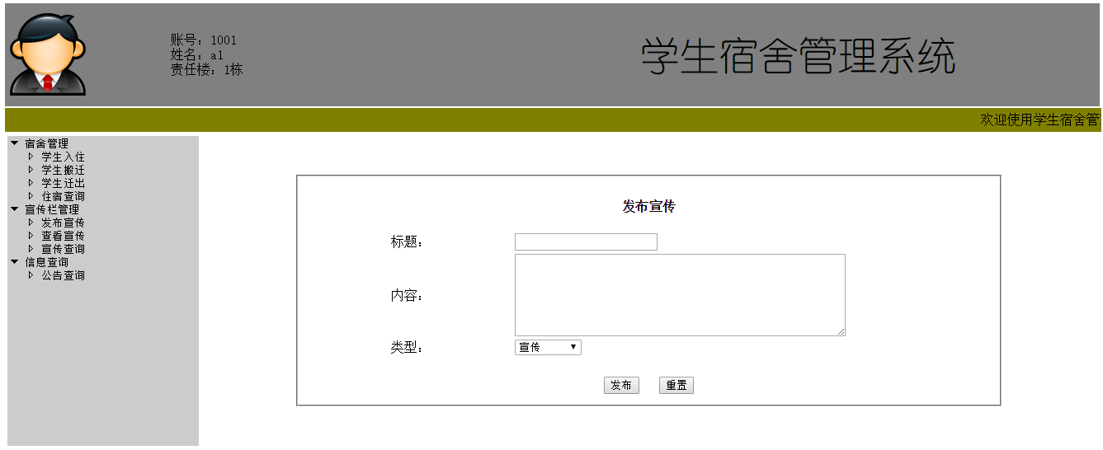

图5-8管理员发布宣传界面

5.3 系统测试

5.3.1 系统测试的目的
一个程序在构架的过程中多少会有点出错不可能做到尽善尽美，但是往往千里之堤毁于蚁穴，如果不能在第一时间将出现的错误找出来，则会造成连锁反应，小则是某个功能模块不能实现，大则是整个系统的崩溃。这是候一个有效的系统测试是非常必要的。通过系统测试，我们可以提前找出系统中的不足之处，提前规避，逐一排查，做到未雨绸缪，避免亡羊补牢。基于ASP的学生宿舍管理系统是对学生宿舍进行管理的系统，假如系统崩溃，则对学生的宿舍管理带来很多问题。所以我们通过系统测试来为我们的系统保驾护航，只有多排除程序中可能出现的错误，才能够达到程序运行稳定的目的，从而使学校的学生宿舍管理工作不会因此受到影响。

5.3.2 系统的整体测试环境
1、测试系统所需要的性能要求
性能的要求是为了防止我们在运行过程中受系统的存储容量以及后援存储影响，从而会使重新启动和安全性,运行效率等方面出现差错。基于ASP的学生宿舍管理系统的运行环境为网页版，当运行时对系统整体性能要有一定的要求，要求：软硬件要求：系统环境win7/XP＋sqlserver2012硬件系统环境P6 2.6、512MB内存、60G硬盘
还有由于系统运行时对数据的保密性要求不高对一般的数据不要求进行加密。此外，对其它软件几乎没有依赖性，程序可持续性较好。
- 数据测试
- 学生用户的登录注册，学生在完成登录注册后，可把自己的信息录入到系统之中。
（2）完成登录后，通过信息查询，查看是否和录入时数据一致，以确认信息的正确性。，
（3）信息的删除，通过对信息的删除，然后进行信息查询，验证信息是否已经成功删除。
当然这只是学生用户的一种测试，管理员也可以有其相应操作，例如信息的更改，宣传发布。在此只是举例说明，就不枚举了。
3、测试系统的评价
通过功能测试可以做出如下评价：此系统各模块功能都能实现，各模块功能之间的交互也能实现都，协作性良好，能够很好地满足学校对于学生宿舍管理系统的要求，运行系统时没出现差错比较稳定。结论：基于ASP的学生宿舍管理系统是可行的。

6 开发总结
此学生宿舍管理系统从初步构架到整个实施耗费了不少时间，完成了学生宿舍管理的基本功能。
数据管理，管理系统基础数据，比如基础数据（楼表、宿舍表、学生表等）的导入、修改、删除
用户管理，管理宿舍管理员账户，比如添加、修改、删除管理员、学生用户等
公告管理，管理宿舍信息，比如公告发布、公告修改、公告删除
宿舍管理，管理学生住宿信息，比如学生入住、搬迁、迁出
宣传栏管理，管理宣传栏信息，比如发布、修改、删除宣传信息
信息查询，提供宿舍信息、公告信息、宣传栏信息的查询
一、运行环境：
1 、运行于 Windows 07/XP 等系统。
2 、系统采用当今流行的 B/S 结构数据库系统，支持 SQL Server2012 大型数据库系统。
3 、在vs20015开发环境下，以asp.net为开发工具。
4 、ASP的学生宿舍系统基于浏览器 / 服务器的体系结构，采用全新的分布式计算模式，从而极大提高了系统速度。
二、系统特点：
1 、本系统界面采用的为全中文界面，简洁易懂，容易操作。
2 、用户可以快捷设置系统中的各类相类信息参数。
3 、系统中具有可靠权限、操作员权限、密码管理等功能模块，系统运行安全得以保证。
4 、良好的查询功能和报表功能。
5 、系统的结构比较严谨、性能良好、使用起来比较方便。
6 、运行速度快。
7 、投资需求比较少。
8 、学习容易。简单来说就是就算以前不具计算机经验的管理人员和业务操作员只要具有业务管理的基本知识即可在较短的时间内掌握；所以也可以说其适用范围比较广，适合大多人群。
9 、由上面可知，在不需要专业的专业人员的管理需求下，后期维护也不一定是专业人员来进行维护。

参考文献
[1]武晓春,王晓明.给予C/S和B/S模式的教务管理信息系统的设计与实现.电化教育研究,2005,(3):50-52.
[2]张龙,伏俊江,徐希龙.基于C/S和B/S的现代高校教务管理系统的研制.中国科技论文,2007:1-6.
[3] 赵耀峰.学分制模式下教务管理系统的探讨.延安大学出版社,2009.3(1):102-105.
[4] 翟彦博，韩锡斌.基于B/S模式的综合教务管理信息系统的设计与实现[J].沈阳建筑大学学报,2006.8(2):155-158.
[5]党建武.管理信息[M].兰州:兰州大学出版社,1999.189-195.
[6]John Kauffman等.张哲峰，黄翔宇译.Asp数据库入门经典.北京：清华大学出版社，2003.
[7]琼斯著，陈建春等译.ASP与Access从入门到精通.北京：电子工业出版社，2003：35-47.
[8]喻钧，唐俊勇主编.ASP程序设计循序渐进教程.北京:清华大学出版社,2009
[9]何国民, 仲治国编著.ASP动态网站68个典型模块精解. 北京:科学出版社,2009.4
[10] 刘好增，张坤，宋强等编著.ASP动态网站开发实践教程.北京:清华大学出版社,2009.5
[11]朱本浩.基于B/S结构的教务管理系统的实现[J].现代计算机,2007(3):100-101.
[12]杨威.ASP3.0网络开发技术[M].北京:人民邮电出版社,2001,22-23.
[13]余雷,周松建.ASP.NET应用开发百例[M].北京:清华大学出版社,2003,14-15.
[14]李劲.精通ASP数据库设计[M].北京:科学出版社,2001,18-20.
[15]黄明.ASP信息系统设计与开发实例[J].机械工业出版社,12-15.

致 谢
基于JSP的学生宿舍管理系统的设计与论文到这里就结束了，在整个设计过程中我收获了很多，其中包括徐老师的指导和同学们的帮助。当我遇到一些关键性的技术问题时我的同学们曾多次为我解决问题，在这里有必要对他们说一声感谢。
当然要特别感谢的人是我的毕业设计指导导师---徐安国老师，在整个毕业设计的过程中，徐老师一直陪伴着我们给我们的论文提出了宝贵的意见。毕竟以前没有写过毕业论文，初次接触，一些论文的格式和注意事项也多亏了徐老师指出。才能过让我顺利的完成毕业设计。
还有一些在我完成毕业设计的过程中给予我过帮助的人，在这里我就不一一道出，但请要接受我诚挚的感谢和问候，谢谢你们！

